------------------------**安装 Zookeeper 并进行操作**------------------------

01)、查看zookeeper镜像

[root@localhost ~]# docker search zookeeper

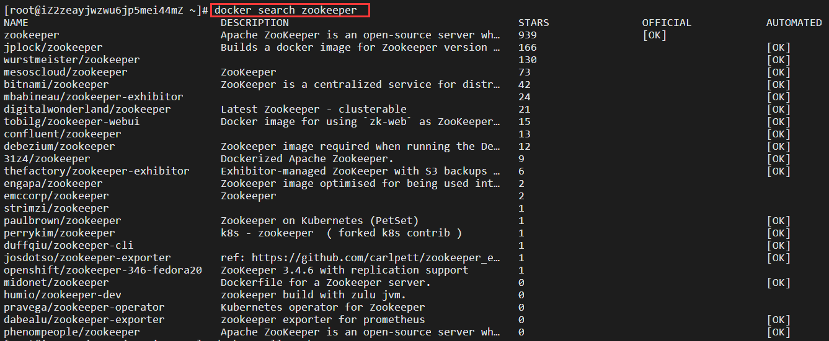

02)、下载官方zookeeper

[root@localhost ~]# docker pull zookeeper

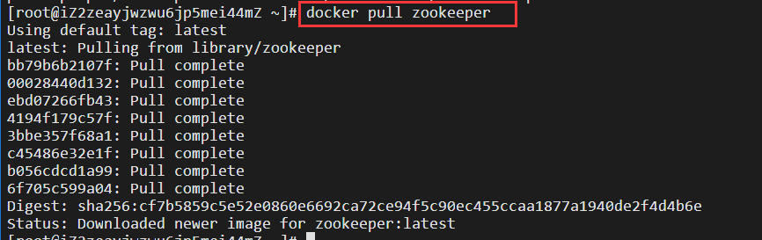

03)、查看下载的zookeeper镜像

[root@localhost ~]# docker images

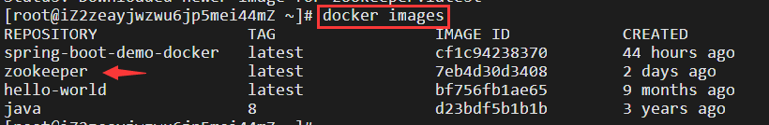

04)、启动容器并添加映射

[root@localhost ~]# docker run --privileged=true -d --name zookeeper --publish 2181:2181 -d zookeeper:latest



05)、查看容器是否启动

[root@localhost ~]# docker ps -a



------------------------**查看zookeeper注册服务的信息**------------------------

01)、查看容器信息

[root@localhost ~]# docker ps -a



02)、进入镜像容器中

[root@localhost ~]# docker exec -it d50e16cfd5cf bash

或

[root@localhost ~]# docker exec -it zookeeper /bin/bash



03)、进入bin中

[root@localhost ~]# cd bin

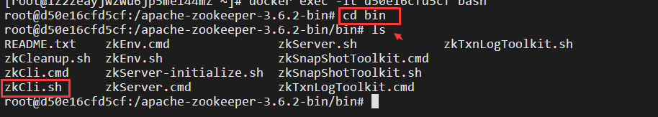

04)、输入命令

[root@localhost ~]# ./zkCli.sh

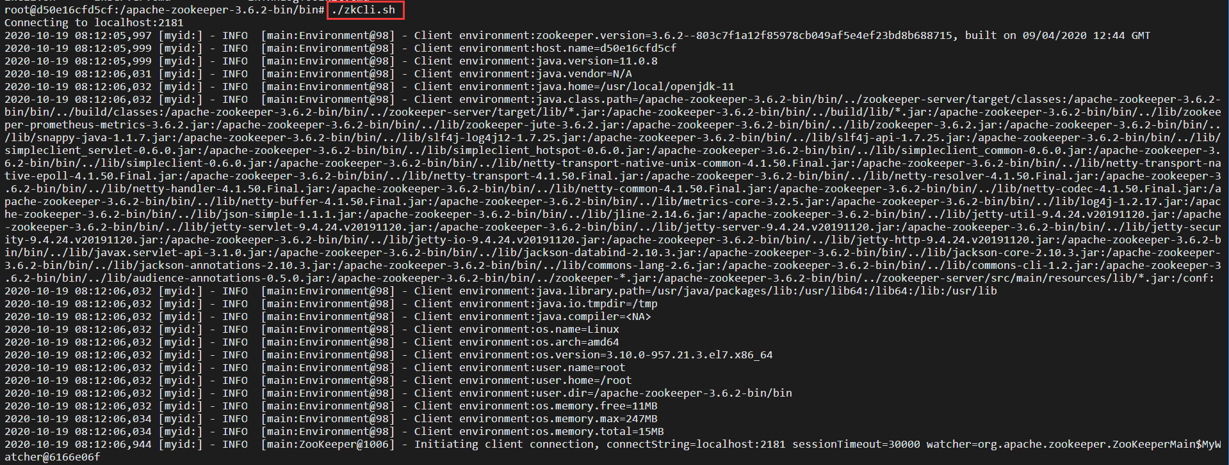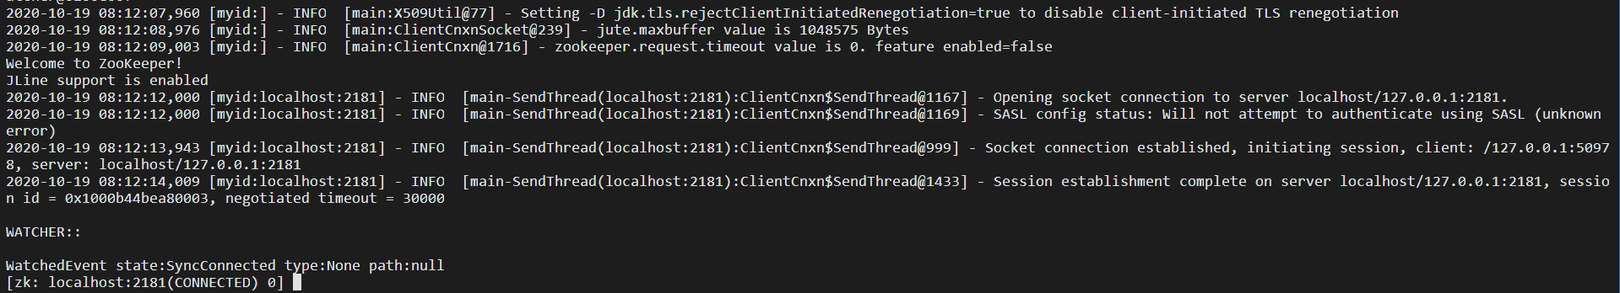

05)、输入命令

[root@localhost ~]# ls /



06)、输入命令

[root@localhost ~]# ls /dobbo

